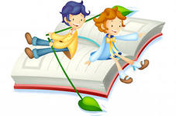**Где читать?**

**Дома**

*Утром* – разбудите своего ребенка веселым стихотворением, потешной, загадкой, а если есть минутка, прочтите одну другую страничку любимой книги.

*Днем* – Вы заняты домашними делами? Тогда послушайте вместе с ребенком сказку, рассказ или повесть на аудиокассете. А если ваш ребенок умеет читать, попросите его Вам почитать.

*Вечером* – организуйте семейные вечера чтения, прочтите ребенку книгу своего детства и расскажите ему о своих детских мечтах. А может быть, вы нарисуете, слепите или сошьете своего любимого героя. И он станет талисманом ваших семейных чтений.

Каждый день читайте вслух своему ребёнку. Пусть традицией станет чтение в кругу семьи.

**Что читать?**

Книги с яркими иллюстрациями.

Книги с хорошим текстом.

Книги с крупным шрифтом.

Книги с элементами игры.

Книги – игрушки.

**Когда читать?**

Читайте ребёнку всегда, когда он просит.

На те дни, когда Вы заняты, возьмите ребёнку аудиокассету

**Семейное чтение**

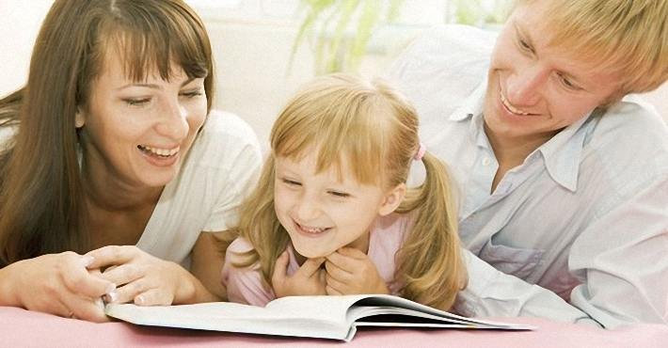

## 

## 

## *Рекомендации для родителей*

**Составитель Волкова Н.А.,**

**старший воспитатель**

**г. Заводоуковск, 2014 г.**

***Советы родителям***

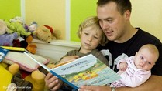

     Известно, что мир для ребенка начинается с семьи: первые шаги, первые слова, первые книжки… И привычка к чтению появляется здесь же.

Многие специалисты придерживаются мнения, что родители должны учить детей любви к книге с младенчества. Раннее приобщение к книге, чтению способствует развитию речи, внимания, сосредоточенности и воображения у детей.

Путь ребенка к книге долог и труден, одному его пройти непросто. А вот если вместе, всей семьей, весело и дружно! Тогда все трудности преодолимы, да и не таким долгим покажется путь!

К сожалению, не все родители знают и хорошо представляют себе, что может сделать с ребенком книга, какое огромное влияние она на него способна оказать, сколько ценного и необходимого приходит к нему из книг: доброта и справедливость, мужество и преданность, любовь к людям, к родине, к своему делу. Настоящая детская книга и существует для того, чтобы помочь ребенку вырасти Человеком с пытливым умом и трепетным щедрым сердцем!

 Чтение в семье всегда играло особую роль. Совместное прочтение книги, общение по поводу прочитанного сближает семью, объединяет духовно. Это создает среду для передачи культурных традиций семьи от старшего поколения к младшему.

**Рекомендации для родителей**

**1.** Прививайте ребенку интерес к чтению с раннего детства.

**2.** Покупайте книги, выбирайте книги яркие по оформлению и интересные по содержанию.

**3.** Систематически читайте ребенку. Это сформирует у него привычку ежедневного общения с книгой.

**4.** Читайте вслух с ребенком не менее 10 - 15 минут в день.

**5.** Обсуждайте прочитанную детскую книгу среди членов своей семьи.

**6.** Рассказывайте ребенку об авторе прочитанной книги.

**7.** Если вы читаете ребенку книгу, старайтесь прервать чтение на самом увлекательном эпизоде.

**8.** Спросите, чем понравилась книга ребенку, что нового он из нее узнал.

**9.** Попросите ребенка рассказать о главном герое, событии.

**10.**Чему учит эта книга?

**11.** Устраивайте дома дискуссии по прочитанным книгам.

**12.** Покупайте, по возможности, книги полюбившихся ребенку авторов, оформляйте его личную библиотеку.

**13.** Воспитывайте бережное отношение к книге, демонстрируя книжные реликвии своей семьи.

**Дорогие родители, задумаемся над тем, что дает ребенку чтение?**

**1.** Большой словарный запас.

**2.** Умение грамотно строить предложения.

**3.** От чтения зависит выразительность, красота речи.

**4.** Чтение играет очень важную роль в психофизиологическом развитии ребенка: развивается фонематический слух, память, внимание, воображение.

**5.**Влияние чтения на нравственный уровень развития личности.